BLUEPRINT PROTOTIPE

Transformation Smart Tourism:
Hilirisasi Prototipe Sistem Cerdas Pemetaan Potensi Wisata
Menggunakan K-Means Clustering di Kota Magelang

Program Hilirisasi Riset Prioritas – Pengujian Model dan Prototipe
Tahun 2026

TKT Awal | TKT 4 – Pengujian di Laboratorium
TKT Target | TKT 5 – Demonstrasi Prototipe pada Lingkungan Relevan
Lokasi | Kota Magelang, Jawa Tengah
Tahun | 2026

BAB I. RINGKASAN EKSEKUTIF

Inovasi yang dikembangkan dalam proyek ini adalah prototipe sistem cerdas pemetaan potensi wisata berbasis algoritma K-Means Clustering untuk wilayah Kota Magelang. Sistem ini menerapkan pendekatan Smart Tourism dengan memanfaatkan kecerdasan buatan (Artificial Intelligence/AI) untuk memetakan, mengelompokkan, dan memvisualisasikan destinasi wisata secara digital dan interaktif.

1.1 Gambaran Inovasi
Prototipe ini mengintegrasikan analisis data spasial dan nonspasial destinasi wisata Kota Magelang menggunakan algoritma K-Means Clustering yang dioptimasi. Sistem menghasilkan pengelompokan destinasi wisata berdasarkan kriteria: daya tarik (attraction), aksesibilitas (accessibility), fasilitas (amenity), aktivitas (activity), dan jumlah pengunjung (visitor traffic). Output berupa peta digital interaktif yang menampilkan klaster potensi wisata untuk mendukung pengambilan keputusan pemangku kepentingan.

1.2 Potensi Pengguna dan Nilai Komersial
Sistem ini menyasar pemerintah Kota Magelang (Dinas Pariwisata, Bappeda), pengelola destinasi wisata, BUMD pariwisata, konsultan perencanaan wilayah, dan investor pariwisata. Nilai komersial terletak pada kemampuan platform untuk direplikasi dan diadaptasi di berbagai daerah seluruh Indonesia sebagai alat pendukung kebijakan Smart Tourism berbasis data.

1.3 Peningkatan TKT
Proyek ini meningkatkan Tingkat Kesiapterapan Teknologi (TKT) dari TKT 4 (prototipe diuji di laboratorium) menuju TKT 5 (demonstrasi prototipe di lingkungan yang relevan dengan pengguna akhir). Landasan penelitian sebelumnya yang telah dipublikasikan di Jurnal terindex SINTA 3 menjadi dasar kuat pengembangan blueprint ini.

BAB II. PENDAHULUAN

2.1 Latar Belakang
Kota Magelang memiliki kekayaan destinasi wisata yang meliputi wisata budaya, sejarah, alam, religi, dan desa wisata yang tersebar di berbagai wilayah. Namun, pengelolaan destinasi tersebut masih menghadapi permasalahan mendasar, yaitu:
- Belum tersedianya sistem pemetaan potensi wisata yang terintegrasi dan berbasis data
- Pengambilan keputusan pengembangan masih menggunakan pendekatan konvensional tanpa analisis objektif
- Kesulitan dalam menentukan prioritas pengembangan destinasi dengan sumber daya terbatas
- Minimnya pemanfaatan teknologi digital dalam pengelolaan dan pemasaran wisata

Perkembangan transformasi digital dan kecerdasan buatan (AI) membuka peluang besar untuk meningkatkan kualitas perencanaan pariwisata. Algoritma K-Means Clustering terbukti efektif dalam mengelompokkan entitas berdasarkan karakteristiknya secara sistematis dan objektif, sehingga sangat relevan diterapkan pada pengelompokan destinasi wisata.

2.2 Tujuan dan Sasaran

2.2.1 Tujuan Umum
Melakukan hilirisasi dan penyempurnaan sistem pemetaan potensi wisata Kota Magelang berbasis AI sebagai alat pendukung pengambilan keputusan dalam perencanaan dan pengembangan pariwisata daerah.

2.2.2 Tujuan Khusus
- Meningkatkan akurasi pengelompokan potensi wisata menggunakan algoritma K-Means Clustering yang teroptimasi
- Mengembangkan antarmuka visualisasi peta digital interaktif berbasis web yang mudah digunakan
- Mengoptimalkan proses komputasi AI agar efisien pada lingkungan server terbatas
- Menguji kinerja sistem dalam berbagai skenario data lapangan
- Meningkatkan TKT dari TKT 4 ke TKT 5 melalui pengujian di lingkungan relevan

2.2.3 Sasaran
- Tersedianya prototipe sistem pemetaan digital interaktif berbasis K-Means Clustering
- Sistem dapat diakses dan dioperasikan oleh pemerintah daerah dan pemangku kepentingan
- Dokumentasi teknis lengkap dan laporan hasil pengujian TKT

2.3 Manfaat

2.3.1 Output dan Outcome
Kategori | Uraian
Output | Prototipe sistem pemetaan potensi wisata berbasis AI; Dokumentasi teknis arsitektur sistem; Laporan hasil uji fungsional, performa, dan TKT; Peta digital interaktif klaster wisata Kota Magelang
Outcome | Meningkatnya kualitas perencanaan dan kebijakan pengembangan pariwisata Kota Magelang berbasis data; Tersedianya platform Smart Tourism yang dapat direplikasi daerah lain

2.3.2 Dampak Sosial dan Ekonomi
- Membantu pemerintah daerah menentukan prioritas pengembangan destinasi wisata secara berbasis data
- Mendorong pemerataan pembangunan pariwisata di seluruh wilayah Kota Magelang
- Meningkatkan daya saing dan pendapatan sektor pariwisata lokal
- Meningkatkan literasi digital dan pemanfaatan AI di tingkat pemerintah daerah

2.3.3 Pengembangan Keilmuan
- Memperkuat penerapan kecerdasan buatan dan analisis klaster dalam pariwisata digital
- Menjadi studi kasus pemanfaatan AI untuk Smart Tourism di tingkat daerah
- Menjadi referensi bagi penelitian AI terapan dan transformasi digital sektor pariwisata

BAB III. ARSITEKTUR SISTEM PROTOTIPE

3.1 Gambaran Umum Arsitektur
Prototipe Sistem Cerdas Pemetaan Potensi Wisata dirancang dalam arsitektur berlapis (layered architecture) yang terdiri dari empat lapisan utama, yaitu: (1) Lapisan Data (Data Layer), (2) Lapisan Pemrosesan AI (AI Processing Layer), (3) Lapisan Aplikasi (Application Layer), dan (4) Lapisan Presentasi (Presentation Layer). Setiap lapisan memiliki fungsi yang terdefinisi jelas dan berkomunikasi melalui antarmuka yang terstandar.

3.2 Diagram Arsitektur Sistem
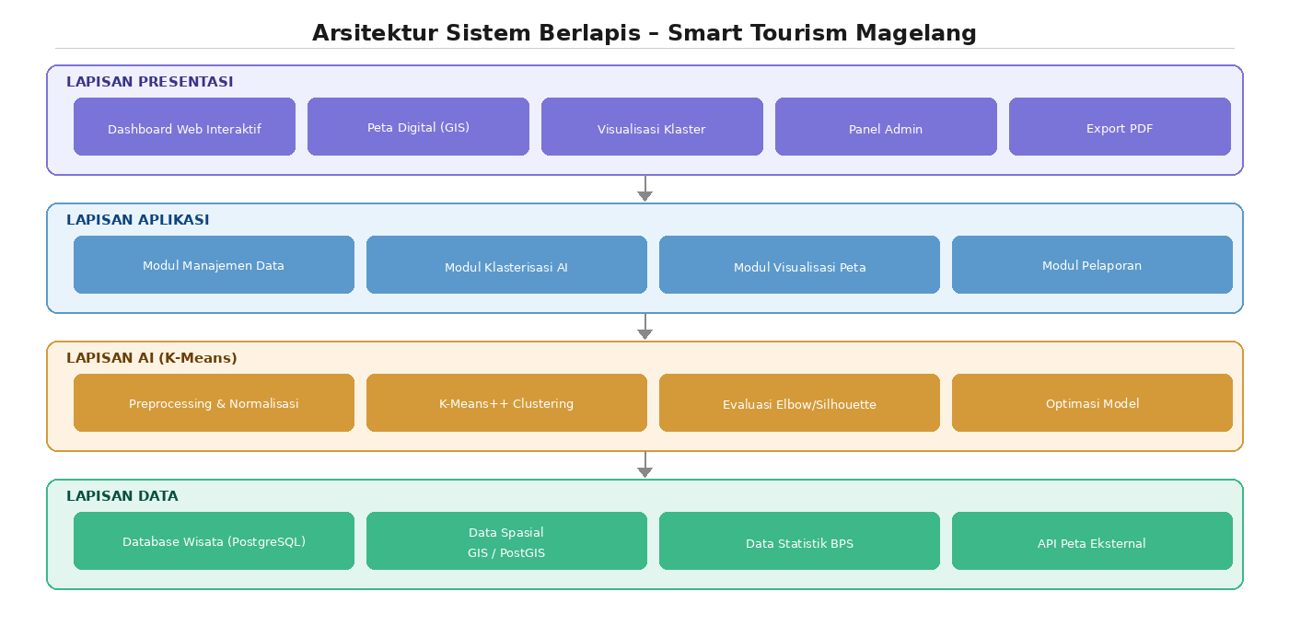
Gambar 3.1 – Arsitektur Berlapis Sistem Smart Tourism Magelang

LAPISAN PRESENTASI (PRESENTATION LAYER)
Dashboard Web Interaktif | Peta Digital (GIS) | Laporan & Visualisasi Klaster | Panel Admin
LAPISAN APLIKASI (APPLICATION LAYER)
Modul Manajemen Data | Modul Klasterisasi AI | Modul Visualisasi Peta | Modul Pelaporan
LAPISAN PEMROSESAN AI (AI PROCESSING LAYER)
Preprocessing Data | Algoritma K-Means Clustering | Evaluasi Klaster (Elbow/Silhouette) | Optimasi Model
LAPISAN DATA (DATA LAYER)
Database Wisata | Data Spasial (GIS/Shapefile) | Data Statistik BPS | API Peta Eksternal

3.3 Komponen Utama Sistem

3.3.1 Modul Pengumpulan dan Manajemen Data
Modul ini bertanggung jawab atas pengumpulan, validasi, dan penyimpanan data potensi wisata Kota Magelang. Data diperoleh dari berbagai sumber meliputi Dinas Pariwisata, BPS, survei lapangan, dan API peta digital.

Atribut Data | Deskripsi | Sumber
Nama Destinasi | Nama resmi destinasi wisata | Dinas Pariwisata
Daya Tarik (A1) | Skor keunikan dan daya tarik wisata (1–5) | Survei Lapangan
Aksesibilitas (A2) | Kemudahan akses jalan, transportasi umum | Survei / Google Maps API
Fasilitas (A3) | Ketersediaan fasilitas pendukung (parkir, toilet, dll) | Survei Lapangan
Aktivitas (A4) | Jenis dan variasi aktivitas wisata yang tersedia | Dinas Pariwisata
Pengunjung (A5) | Rerata jumlah pengunjung per bulan | BPS / Dinas Pariwisata
Koordinat Spasial | Latitude dan Longitude destinasi | Google Maps / Survey GPS
Kategori Wisata | Budaya, alam, religi, desa wisata, kuliner | Dinas Pariwisata

3.3.2 Modul Analisis K-Means Clustering
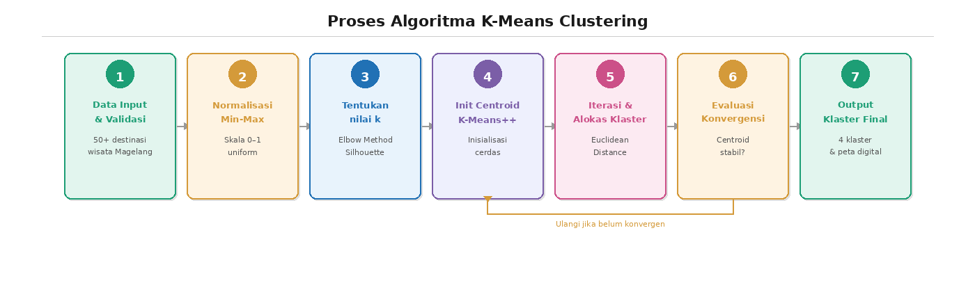
Gambar 3.2 – Proses Algoritma K-Means Clustering
Modul inti sistem yang mengimplementasikan algoritma K-Means Clustering untuk pengelompokan destinasi wisata. Proses terdiri dari:

- Preprocessing Data: normalisasi data menggunakan Min-Max Scaling untuk menyetarakan skala atribut
- Penentuan Jumlah Klaster (k): menggunakan Elbow Method dan Silhouette Score untuk menentukan nilai k optimal
- Inisialisasi Centroid: menggunakan K-Means++ untuk inisialisasi centroid yang lebih akurat
- Iterasi Clustering: menghitung jarak Euclidean setiap destinasi ke centroid dan mengalokasikan ke klaster terdekat
- Evaluasi Konvergensi: iterasi berhenti ketika posisi centroid tidak berubah secara signifikan
- Evaluasi Kualitas Klaster: menggunakan Davies-Bouldin Index dan Silhouette Coefficient

3.3.3 Modul Visualisasi Peta Digital
Modul ini menampilkan hasil klasterisasi dalam bentuk peta digital interaktif berbasis web menggunakan teknologi GIS. Fitur utama meliputi:
- Peta interaktif dengan marker berwarna sesuai klaster potensi wisata
- Popup informasi detail setiap destinasi wisata
- Filter dan pencarian berdasarkan kategori, klaster, atau nama destinasi
- Layer overlay data spasial (batas wilayah, jalan, fasilitas umum)
- Export peta dalam format gambar dan laporan PDF

3.3.4 Modul Dashboard dan Pelaporan
- Dashboard ringkasan statistik klaster wisata
- Tabel perbandingan antar klaster berdasarkan atribut
- Grafik visualisasi distribusi klaster dan atribut
- Laporan analisis otomatis berformat PDF/Excel
- Panel manajemen data untuk admin sistem

BAB IV. SPESIFIKASI TEKNIS PROTOTIPE

4.1 Stack Teknologi
Kategori | Teknologi | Fungsi
Backend | Python 3.10 + FastAPI | REST API, pemrosesan data, algoritma ML
ML Library | scikit-learn, NumPy, Pandas | Implementasi K-Means, preprocessing, analisis
Frontend | React.js + Tailwind CSS | Antarmuka pengguna web interaktif
GIS / Peta | Leaflet.js + OpenStreetMap | Visualisasi peta digital interaktif
Database | PostgreSQL + PostGIS | Penyimpanan data spasial dan nonspasial
Server | Ubuntu 22.04 / Docker | Deployment dan containerization
Visualisasi Data | Plotly, Matplotlib | Grafik dan chart analisis klaster
Autentikasi | JWT Token | Keamanan akses sistem

4.2 Spesifikasi Hardware Minimum
Komponen | Minimum | Rekomendasi
Processor | Intel Core i5 / AMD Ryzen 5 | Intel Core i7 / AMD Ryzen 7
RAM | 8 GB | 16 GB
Storage | 256 GB SSD | 512 GB SSD
GPU (opsional) | Tidak diperlukan | NVIDIA GTX 1060 untuk akselerasi
Koneksi | 10 Mbps Internet | 100 Mbps Dedicated

4.3 Alur Kerja Sistem (System Workflow)
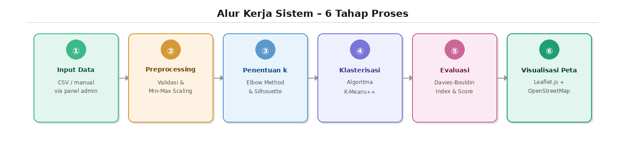
Gambar 4.1 – Alur Kerja 6 Tahap Sistem K-Means Clustering
Alur kerja sistem prototipe berlangsung dalam enam tahapan berurutan:

No | Tahap | Aktivitas
1 | Input Data | Admin menginput data destinasi wisata (atribut dan koordinat) melalui panel manajemen atau import file CSV/Excel
2 | Preprocessing | Sistem melakukan validasi data, penanganan nilai hilang (missing value), dan normalisasi Min-Max Scaling
3 | Penentuan k | Sistem menjalankan Elbow Method dan Silhouette Analysis untuk menentukan jumlah klaster optimal (k)
4 | Klasterisasi | Algoritma K-Means++ mengelompokkan destinasi wisata ke dalam k klaster berdasarkan kemiripan atribut
5 | Evaluasi | Sistem menghitung Davies-Bouldin Index dan Silhouette Score untuk menilai kualitas klaster yang dihasilkan
6 | Visualisasi | Hasil klasterisasi ditampilkan di peta digital interaktif dengan warna berbeda per klaster; laporan analisis dihasilkan otomatis

4.4 Struktur Database
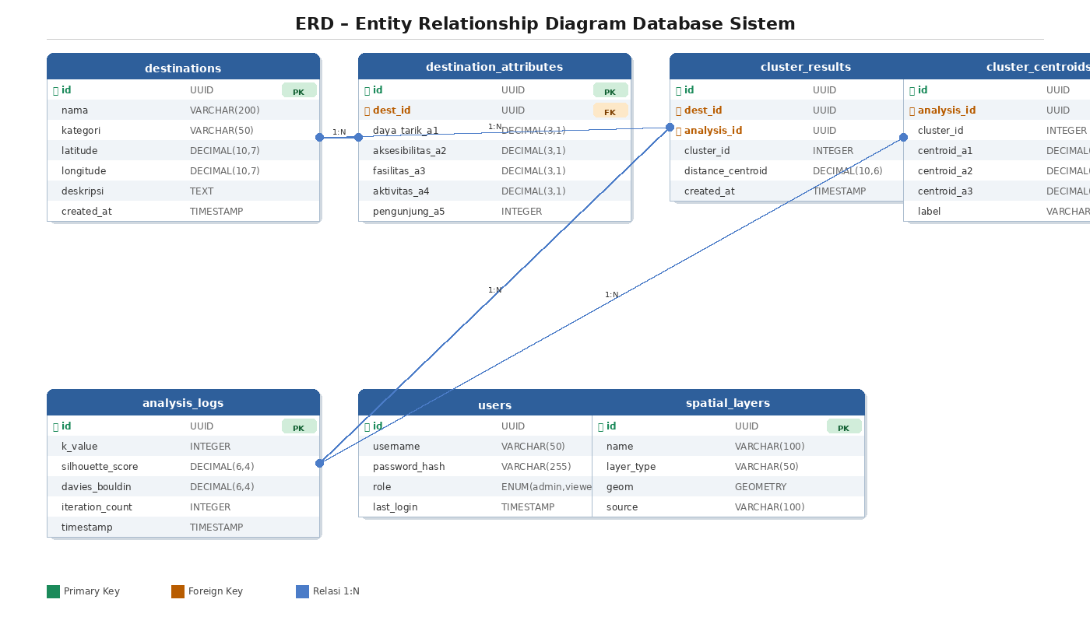
Gambar 4.2 – Entity Relationship Diagram Database Sistem
Database sistem menggunakan PostgreSQL dengan ekstensi PostGIS untuk mendukung data spasial. Tabel-tabel utama meliputi:

Nama Tabel | Tipe | Deskripsi
destinations | Master | Data master destinasi wisata (nama, kategori, koordinat, deskripsi)
destination_attributes | Data | Atribut penilaian A1-A5 setiap destinasi
cluster_results | Hasil | Hasil klasterisasi: ID destinasi, ID klaster, jarak ke centroid
cluster_centroids | Model | Posisi centroid tiap klaster untuk setiap run analisis
analysis_logs | Log | Riwayat analisis: parameter k, score evaluasi, timestamp
users | Auth | Data pengguna sistem (admin, viewer)
spatial_layers | GIS | Layer data spasial (batas wilayah, jalan, fasilitas)

BAB V. DESAIN ANTARMUKA PENGGUNA

5.1 Prinsip Desain
Antarmuka pengguna dirancang mengikuti prinsip User-Centered Design (UCD) dengan mempertimbangkan kebutuhan pengguna utama yaitu aparatur pemerintah daerah yang mungkin memiliki kemampuan teknis terbatas. Prinsip desain meliputi:
- Simplicity: tampilan bersih tanpa elemen yang membingungkan
- Responsiveness: dapat diakses di desktop maupun tablet
- Accessibility: font yang mudah dibaca, kontras warna yang memadai
- Intuitiveness: alur navigasi yang logis dan konsisten

5.2 Halaman Utama Sistem

5.2.1 Halaman Login
Halaman login sederhana dengan input username dan password, disertai logo institusi dan nama sistem. Keamanan menggunakan autentikasi JWT dengan session timeout.

5.2.2 Dashboard Utama
Dashboard menampilkan ringkasan statistik dalam format kartu informasi meliputi:
- Total destinasi wisata terdaftar
- Jumlah klaster aktif
- Distribusi kategori wisata (grafik donut)
- Tren kunjungan wisata (grafik garis)
- Peta ringkasan distribusi klaster

5.2.3 Halaman Peta Interaktif
Merupakan halaman inti sistem yang menampilkan peta digital interaktif berbasis Leaflet.js. Fitur lengkap meliputi:
- Marker berwarna per klaster (merah: potensi tinggi, kuning: potensi sedang, hijau: potensi berkembang, biru: potensi khusus)
- Popup klik dengan informasi lengkap destinasi dan skor atribut
- Panel filter di sidebar: filter per klaster, kategori, atau kecamatan
- Tombol zoom, layer control, dan fullscreen
- Search bar pencarian destinasi
- Tombol export peta ke PNG

5.2.4 Halaman Analisis Klaster
Halaman yang menampilkan detail hasil analisis K-Means Clustering, mencakup:
- Parameter analisis (jumlah k, iterasi, metode evaluasi)
- Tabel centroid setiap klaster
- Grafik Elbow Method untuk justifikasi nilai k
- Grafik Silhouette Score per klaster
- Scatter plot 2D dan 3D distribusi klaster
- Tabel ranking destinasi berdasarkan skor potensi per klaster

5.2.5 Halaman Manajemen Data
- Form input data destinasi baru (manual atau import CSV)
- Tabel data destinasi dengan fitur edit, hapus, dan filter
- Validasi otomatis kelengkapan dan format data
- Riwayat perubahan data (audit log)

5.3 Panduan Warna dan Klaster
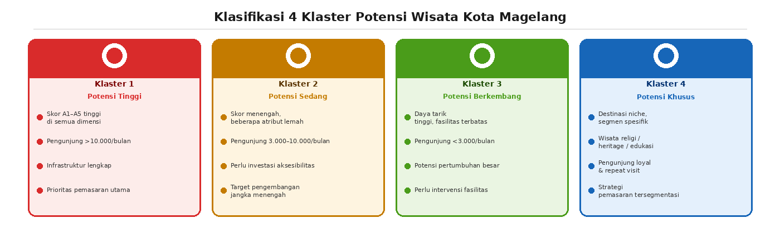
Gambar 5.1 – Klasifikasi 4 Klaster Potensi Wisata Kota Magelang
Klaster | Label | Warna Marker | Karakteristik
Klaster 1 | Potensi Tinggi | Merah | Skor atribut tinggi di semua dimensi, pengunjung banyak
Klaster 2 | Potensi Sedang | Kuning | Skor atribut sedang, pengembangan diperlukan
Klaster 3 | Potensi Berkembang | Hijau | Daya tarik baik, fasilitas perlu ditingkatkan
Klaster 4 | Potensi Khusus | Biru | Destinasi niche dengan segmen wisatawan spesifik

BAB VI. SKENARIO PENGUJIAN DAN VALIDASI TKT

6.1 Framework Pengujian
Pengujian prototipe dirancang untuk memvalidasi peningkatan TKT dari level 4 ke level 5. Pengujian dilakukan dalam tiga kategori utama: uji fungsional, uji performa, dan uji pengguna. Seluruh pengujian didokumentasikan dengan bukti tertulis dan rekaman layar sebagai lampiran laporan TKT.

6.2 Skenario Pengujian Fungsional
No | Fitur yang Diuji | Skenario Uji | Kriteria Keberhasilan
1 | Input Data | Import 50 data destinasi dari file CSV | Data tersimpan tanpa error, tampil di tabel
2 | Normalisasi Data | Preprocessing data dengan nilai missing | Data dinormalisasi, missing value dideteksi dan ditangani
3 | Elbow Method | Jalankan analisis untuk k=2 hingga k=10 | Grafik elbow terbentuk, nilai k optimal teridentifikasi
4 | K-Means Clustering | Klasterisasi dengan k optimal | Semua destinasi teralokasi ke klaster, centroid dihitung
5 | Visualisasi Peta | Tampilkan hasil klaster di peta | Marker muncul di koordinat yang benar dengan warna klaster
6 | Filter & Pencarian | Filter berdasarkan klaster dan kategori | Peta dan tabel ter-filter sesuai kriteria yang dipilih
7 | Export Laporan | Download laporan PDF dan export peta | File PDF dan PNG berhasil diunduh dengan data lengkap
8 | Autentikasi | Login dan logout pengguna | Login berhasil, akses terbatas sesuai role, session timeout berjalan

6.3 Skenario Pengujian Performa
Parameter Uji | Dataset Kecil (≤50) | Dataset Sedang (50–200) | Threshold
Waktu preprocessing | < 1 detik | < 3 detik | ≤ 5 detik
Waktu klasterisasi | < 2 detik | < 10 detik | ≤ 15 detik
Loading peta | < 2 detik | < 4 detik | ≤ 5 detik
Silhouette Score | > 0.5 (baik) | > 0.4 (cukup) | ≥ 0.4
Akurasi Klaster | > 85% | > 80% | ≥ 80%
Uptime Sistem | 99% | 99% | ≥ 99%

6.4 Skenario Pengujian Pengguna (User Testing)
Pengujian pengguna dilaksanakan dengan melibatkan 15–20 responden yang terdiri dari aparatur Dinas Pariwisata Kota Magelang dan Bappeda. Metode pengujian menggunakan System Usability Scale (SUS) dan task-based testing.

Task Pengujian | Indikator Keberhasilan
Login ke sistem | Pengguna berhasil login dalam < 1 menit tanpa bantuan
Melihat peta klaster wisata | Pengguna dapat membaca peta dan mengidentifikasi klaster
Mencari destinasi tertentu | Pengguna berhasil menemukan destinasi dalam < 2 menit
Membaca laporan analisis | Pengguna memahami isi laporan dan klaster tanpa penjelasan tambahan
Download laporan PDF | Pengguna berhasil mengunduh laporan secara mandiri

Target nilai SUS: ≥ 70 (Good Usability). Hasil pengujian SUS dicatat dan dijadikan dasar perbaikan antarmuka.

BAB VII. ROADMAP DAN JADWAL PENGEMBANGAN

7.1 Roadmap Pengembangan Inovasi
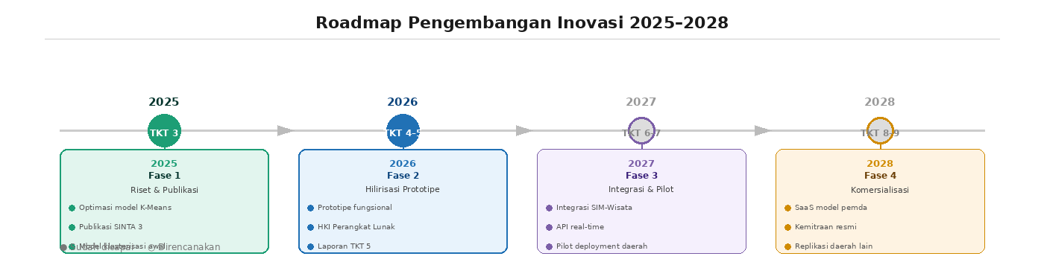
Gambar 7.1 – Roadmap Pengembangan Inovasi 2025–2028
Fase | Tahun / TKT | Aktivitas Utama | Output
Fase 1 | 2025 / TKT 3 | Penelitian dasar, optimasi model K-Means, publikasi SINTA 3 | Artikel ilmiah, Model klasterisasi awal
Fase 2 | 2026 / TKT 4–5 | Hilirisasi prototipe sistem cerdas, pengujian lapangan, pendaftaran HKI | Prototipe fungsional, HKI perangkat lunak, Laporan TKT 5
Fase 3 | 2027 / TKT 6–7 | Integrasi dengan SIM-Wisata, API real-time, sistem integrasi daerah | Sistem terintegrasi, pilot deployment
Fase 4 | 2028 / TKT 8–9 | Hilirisasi komersial, komersialisasi, aplikasi siap pasar | Produk siap komersial, kemitraan dengan pemda

7.2 Jadwal Kegiatan Tahun 2026
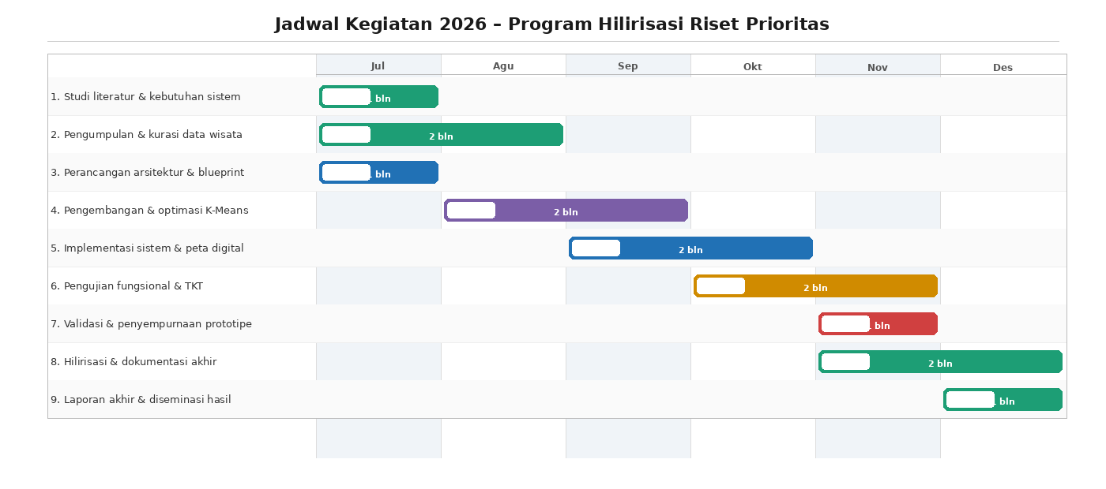
Gambar 7.2 – Jadwal Kegiatan Program Hilirisasi 2026
Kegiatan | Jan | Feb | Mar | Apr | Mei | Jun | Jul | Agu | Sep | Okt | Nov | Des
1. Studi literatur & penyempurnaan kebutuhan sistem |  |  |  |  |  |  | ✔
2. Pengumpulan dan kurasi data potensi wisata |  |  |  |  |  |  | ✔ | ✔
3. Perancangan arsitektur sistem & blueprint |  |  |  |  |  |  | ✔
4. Pengembangan dan optimasi algoritma K-Means |  |  |  |  |  |  |  | ✔ | ✔
5. Implementasi sistem & visualisasi peta digital |  |  |  |  |  |  |  |  | ✔ | ✔
6. Pengujian fungsional, performa, & uji TKT |  |  |  |  |  |  |  |  |  | ✔ | ✔
7. Validasi hasil & penyempurnaan prototipe |  |  |  |  |  |  |  |  |  |  | ✔
8. Hilirisasi & dokumentasi akhir |  |  |  |  |  |  |  |  |  |  | ✔ | ✔
9. Penyusunan laporan akhir & diseminasi |  |  |  |  |  |  |  |  |  |  |  | ✔

BAB VIII. RENCANA IMPLEMENTASI DAN HILIRISASI

8.1 Rencana Implementasi Lapangan
Implementasi prototipe di lingkungan yang relevan (TKT 5) dilaksanakan melalui koordinasi langsung dengan Dinas Pariwisata Kota Magelang. Tahapan implementasi:

- Koordinasi Awal: pertemuan dengan stakeholder Dinas Pariwisata dan Bappeda untuk menyepakati scope implementasi
- Setup Infrastruktur: instalasi server di lingkungan kantor Dinas Pariwisata atau cloud server yang dikelola pemerintah daerah
- Migrasi Data: input dan validasi data destinasi wisata dari sumber resmi ke dalam sistem
- Pelatihan Pengguna: pelatihan operator dan admin sistem selama 1–2 hari
- Pilot Running: operasional sistem secara terpantau selama 1 bulan
- Evaluasi dan Perbaikan: perbaikan berdasarkan feedback pengguna lapangan

8.2 Strategi Hilirisasi
Hilirisasi prototipe dilakukan secara bertahap dengan strategi sebagai berikut:

Strategi | Uraian
Kemitraan Institusional | Membangun kerja sama resmi dengan Pemerintah Kota Magelang melalui MoU atau PKS antara perguruan tinggi dan Dinas Pariwisata
Model Lisensi | Sistem dilisensikan kepada pemerintah daerah dengan biaya implementasi dan pemeliharaan tahunan (SaaS model)
Replikasi Daerah | Setelah sukses di Kota Magelang, sistem diadaptasi untuk kabupaten/kota lain di Jawa Tengah dengan kustomisasi data lokal
Open Source Inti | Komponen inti algoritma dapat dipublikasikan sebagai open source untuk memperkuat reputasi ilmiah dan adopsi lebih luas
Pendampingan & Pelatihan | Layanan pendampingan implementasi dan pelatihan pengguna sebagai sumber pendapatan tambahan

8.3 Keberlanjutan Sistem
- Pemeliharaan rutin sistem dilakukan tim pengembang setiap 3 bulan
- Update data destinasi dilakukan oleh admin Dinas Pariwisata secara mandiri
- Pembaruan algoritma dan fitur dilakukan setiap 6–12 bulan
- Dukungan teknis (helpdesk) tersedia selama masa kontrak layanan
- Pengembangan fitur lanjutan berdasarkan kebutuhan pengguna dan perkembangan teknologi

BAB IX. PENUTUP

9.1 Kesimpulan
Blueprint prototipe Sistem Cerdas Pemetaan Potensi Wisata Kota Magelang menggunakan K-Means Clustering ini telah disusun secara komprehensif mencakup arsitektur sistem, spesifikasi teknis, desain antarmuka, skenario pengujian, roadmap pengembangan, dan rencana implementasi. Sistem ini dirancang untuk meningkatkan TKT dari level 4 ke level 5 melalui demonstrasi prototipe fungsional di lingkungan yang relevan dengan pemangku kepentingan.

Prototipe ini merupakan wujud nyata transformasi Smart Tourism di Kota Magelang, yang memanfaatkan kecerdasan buatan sebagai alat pendukung pengambilan keputusan berbasis data dalam perencanaan dan pengembangan pariwisata daerah. Keberhasilan implementasi prototipe ini diharapkan menjadi model rujukan bagi daerah lain di Indonesia dalam menerapkan teknologi AI untuk pengelolaan sektor pariwisata.

9.2 Komitmen Pengembang
Tim pengembang berkomitmen untuk:
- Melaksanakan seluruh tahapan pengembangan sesuai jadwal yang telah ditetapkan
- Memastikan kualitas prototipe memenuhi spesifikasi dan target TKT 5
- Menyediakan dokumentasi teknis yang lengkap dan mudah dipahami
- Memberikan dukungan penuh selama fase implementasi dan pengujian lapangan
- Menindaklanjuti feedback pengguna untuk penyempurnaan sistem yang berkelanjutan

Magelang, Juli 2026
Tim Pengembang Prototipe

Ketua Pengusul

